ПРОГРАМА ДНІВ ЯНУША КОРЧАКА

13.11.12 (вівторок)

12.00 – відкриття книжкової виставки, присвяченої Янушу Корчаку
Державна науково-педагогічна бібліотека України імені В.О.Сухомлинського, філія №1, вул. Володимирська, 57

18.00 – перегляд фільму Анджея Вайди «Корчак» (1990)
Будинок кіно, вул. Саксаганського, 6, синій зал (вхід за запрошеннями, 2880304)

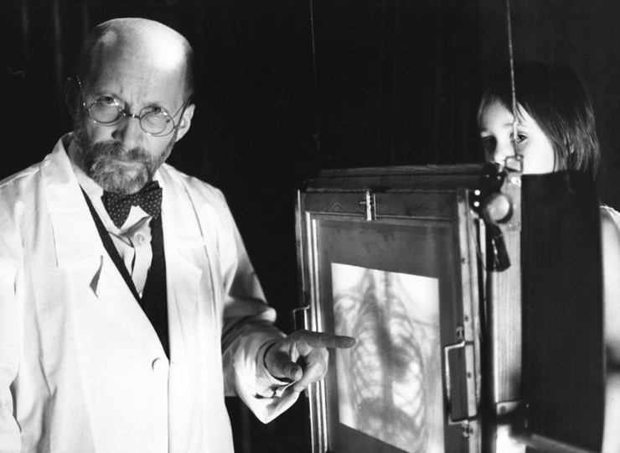

КОРЧАК (1990)
Режисер - Aнджей Вайдa, сценарій – Агнєшка Холланд
Ролі виконують: Войцех Пшоняк, Александр Бардіні, Збігнев Замаховський, Войцех Клята, Мажена Трибаля.
Музика – Войцех Кіляр

1936 рік. Старого Доктора, який веде на радіо популярну програму, викликає шеф і він довідується, що його рубрику знято з ефіру. Розчарований таким проявом антисемітизму, Корчак цілковито присвячує себе виховній діяльності. Опікується інтернатом для дітей, викладає у Медичній академії. Починається війна. Під час оборони Варшави Януш Корчак виконує функції військового лікаря. Після капітуляції він повертається до свого сиротинця, який невдовзі переносять до гетто. Але Старий Доктор не втрачає надії, адже на його утриманні 200 дітей, а це найцінніше, що може бути…

Робота була відзначений на Каннському фестивалі у 1990 році.

фільм люб'язно наданий для перегляду Wavelength Pictures
стрічка польською мовою з українськими субтитрами

14.11.12 (середа)

19.00 - вистава «Все буде гаразд», режисер Сергій Єфремов
Кловський ліцей №77, вул. Шовковична, 25, актова зала (вхід за запрошеннями, 2880304)

ВСЕ БУДЕ ГАРАЗД
Лялькова моновистава заслуженого артиста Ураїни Шарля Фоєрберга.
Це театральна фантазія за щоденниками Януша Корчака. Перед глядачем постає Старий Доктор, що не перестає нести зерно казки, виховуючи малечу, навіть у найважчу годину. І байдуже, що ляльки умовні, створені з кульок та дитячих носових хустинок просто на очах глядача, актор майстерно передає дещо іронічне але надзвичайно дбайливе та ніжне ставлення до дітей. Навіть, янгол, який злітає до героїв у камеру, скидається на доброго різдвяний янгола…

Вистава створена за п’єсою Ірини Уварової та Сергія Єфремова ще в 1994 році. В ній використані уривки з творів О.Дриза, Л.Ашкеназі, Л.Улицької. Переклад з російської здійснив Григорій Усач.
Режисер–постановник - народний артист України Сергій Єфремов.
Вистава отримала театральну премію «Київська пектораль» у 1995 році.

15.11.12 (четвер)

19.00 - лекція поетки, перекладача, літературознавця Маріанни Кіяновської «"А було це так…": факти і кілька фантазій із життя Януша Корчака» у рамках циклу публічних лекцій Polit.UA
Київський будинок вчених, вул. Володимирська, 45а

16.11.12 (п’ятниця)

14.00 - Презентація для дітей книги Януша Корчака «Пригоди Короля Мацюся» (видавництво «А-БА-БА-ГА-ЛА-МА-ГА», 2011) за участі Івана Малковича
Центральна бібліотека імені Т.Г.Шевченка для дітей, проспект Перемоги, 25-а.

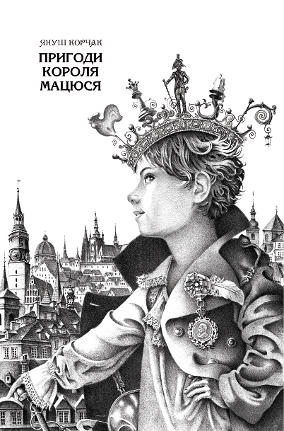

Це оповідь про незвичайні і дивовижні пригоди малолітнього короля Мацюся. Малий Мацюсь ще не вмів ні читати, ні писати, коли після смерті батька йому довелося сісти на трон. Якби не Фелек, простий кмітливий хлопець, Мацюсь так ніколи й не довідався б, що багато дітей його королівства живуть дуже бідно. Щоб поліпшити їхнє життя, Мацюсь створив дитячий парламент. Король-реформатор Мацюсь вирішив припинити всі війни, і це, звісно, не сподобалося іншим королям...

17.11.12 (субота)

12.00 - Розповіді про пригоди Короля Мацюся та про Старого Доктора. Читає Тарас Малкович.
Книгарня «Є», вул. Лисенка, 3

11.00 – 18.00 В гостях у Януша Корчака
Кловський ліцей №77, вул. Шовковична, 25

- 11.00 – 13.00 - майстер-класи для дітей, перегляд мультфільмів
- 12.00 – 15.00 – екскурсії музеєм Януша Корчака, огляд виставки плакатів «Немає дітей – є люди» (кожні півгодини).
- 13.00 – 15.00 – перегляд документальних стрічок про Януша Корчака
- 15.00 – 16.30 – презентація ІІ тому творів Януша Корчака «Право на повагу» (видавництво «Дух і літера», 2012), книги Йоанни Ольчак-Ронікер «Януш Корчак: сторінками біографії» (видавництво «Дух і літера», 2012).
- 17.00 – 18.00 – концерт Київського дитячого хору «Щедрик»

20.11.12 (вівторок)

13.00 - відкриття меморіальної дошки Янушу Корчаку
вул. Володимирська, 47

Автор – скульптор Іван Григор’єв
Меморіальна дошка буде розміщена на будинку по вулиці Володимирській номер 47. Це єдиний будинок у Києві, якій зберігся до сьогодні, і з яким пов’язане перебування лікаря і педагога Корчака у Києві під час Першої світової війни. Тоді у будинку розміщувалася польська гімназія для дівчаток та дитячий садок. Саме у київський період Я.Корчак почав писати свою відому роботу «Як любити дитину».

18.00 – «Корчак в Україні»: презентація українських перекладів книжок Януша Корчака і про Януша Корчака за участі видавців та перекладачів. Учасники: Леонід Фінберг, Іван Малкович, Світлана Петровська, Богдана Матіяш, Роксоляна Свято, Андрій Павлишин, Олександр Ірванець (Видавництва: «Дух і літера», «А-БА-БА-ГА-ЛА-МА-ГА»)

Книгарня «Є», вул. Лисенка, 3

Я.Корчак, Двотомник вибраних творів, Пригоди Короля Мацюся,
Й.Ольчак-Ронікер, Януш Корчак: сторінками біографії

Йоана Ольчак-Ронікер. «Януш Корчак: сторінками біографії» (видавництво «Дух і літера, 2012), переклад – Андрій Павлишин
Авторка засновуючись на плані автобіографії, вміщеному в «Щоденнику» Януша Корчака, відтворює історію життя Доктора. На сторінках книги постає юнак, який шукає власний шлях, молодий лікар, не чужий громадської посвяти, педагог, що проголошує новаторські теорії, письменник, багатолітній керівник Будинку Сиріт для єврейських дітей, співробітник Нашого Дому – інтернату для польських дітей. Незадовго до смерті Януш Корчак написав: «Не бажаю зла нікому. Не вмію. Не знаю, як це робиться».

Януш Корчак. «Право на повагу». Вибрані твори. ІІ том (видавництво «Дух і літера», 2012 ), переклад – Роксоляна Свято, Богдана Матіяш, Ірина Ковальчук
«Природа не знає спочинку, спонукана до праці потугою невидимої руки. Вона вирізьбила силою творчого натхнення дивовижну маленьку людину...»
«Майте повагу до години, що минає, до сьогоднішнього дня. На що дитина буде спроможна завтра, якщо ми сьогодні не дозволимо їй жити свідомим, відповідальним життям?»
Януш Корчак

а також:

- виставки польських плакатів-переможців конкурсу «Немає дітей – є люди», проведеного Мареком Міхаляком, Уповноваженого із прав дитини РП,
- спеціальний випуск шкільної газети Кловського ліцею «Меридіан 77», присвячений життю та творчості Корчака,
- уроки про Януша Корчака, проведені в тому числі членами українського Пен-клубу,
- екскурсії музеєм Януша Корчака у Кловському ліцеї (по вівторках, четвергах, згідно із попереднім записом, тел. 253-7345 або svetpet@voliacable.com )
Організатор: Польський Інститут у Києві

Співорганізатори : Українське товариство Януша Корчака, видавництва «Дух і літера», « А-БА-БА-ГА-ЛА-МА-ГА», Центр дослідження історії та культури східноєвропейського єврейства

Партнери: Національна спілка кінематографістів України, Кловський ліцей №77, Книгарня «Є», Політ.UA

Медіа-партнери: ТВi, ІСТV, Ера-FM, Національна радіокомпанія України, Український Тиждень

Медіа-друг: FM Галичина

Підтримка: Уповноважений Президента України з прав дитини, Український Пен-клуб, Центральна бібліотека імені Т.Г.Шевченка для дітей м. Києва, Національний педагогічний університет імені М.П.Драгоманова, Державна науково-педагогічна бібліотека України імені В.О.Сухомлинського, Міжнародний фонд «Відродження», Интересный Киев, Благодійний фонд «Дар».

